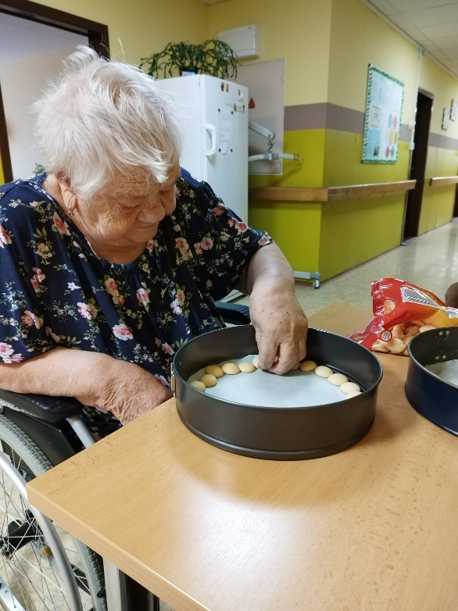
V rámci smyslové aktivizace jedna z našich
klientek připravila za pomoci personálu výtečný nepečený jablkový
dort. Nejen že dobře vypadal, ale také výborně chutnal. Ocenili
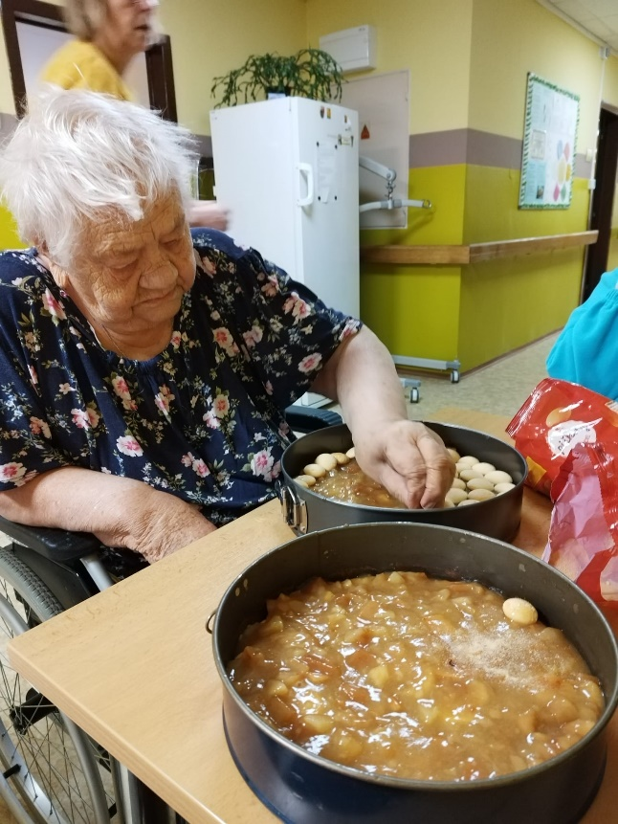
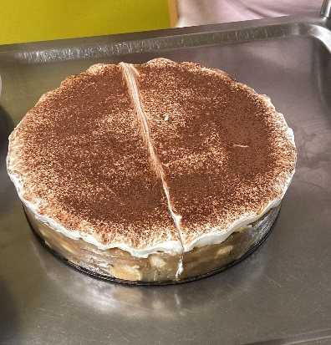
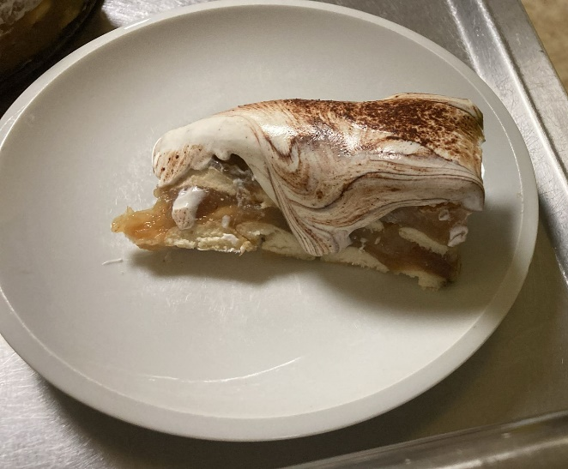
všichni klienti během odpolední svačinky.

